Piotr Turek

Symulacja układu z czterema masami

W tej symulacji starałem się uzyskać stabilny układ poczwórny, tudzież układ podwójny z orbitującymi gazowymi olbrzymami (zależy jak to zinterpretować). Początkowe warunki to 2 duże (10^6 jednostek) masy orbitujące wokół wspólnego środka masy i 2 mniejsze (10^3 raza mniejsze) masy orbitujące wokół nich. Krok systemu wynosi 0.001, a stała grawitacji 1. W pliku mpeg znajduje się krótki film ukazujący dynamikę tego systemu.

Stan po 10000 iteracji

Jak widać na fig1 energia całkowita układu zostaje zachowana, system nie wykazuje oznak utraty, ani wzrostu energii.

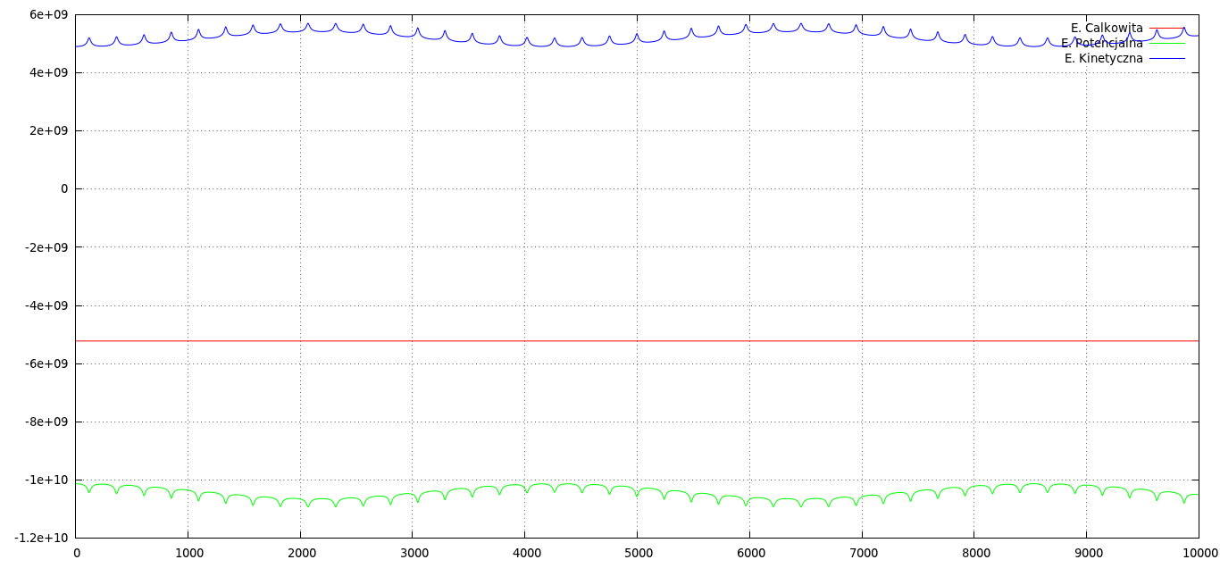

To samo tyczy się momentu pędu, który pozostaje niezmienny, a więc również zasada zachowania momentu pędu jest spełniona.

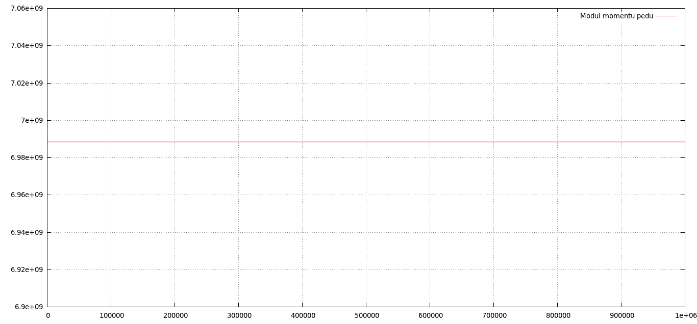

Bliższy rzut oka na energie potencjalną i kinetyczną dają fig2 i fig3.

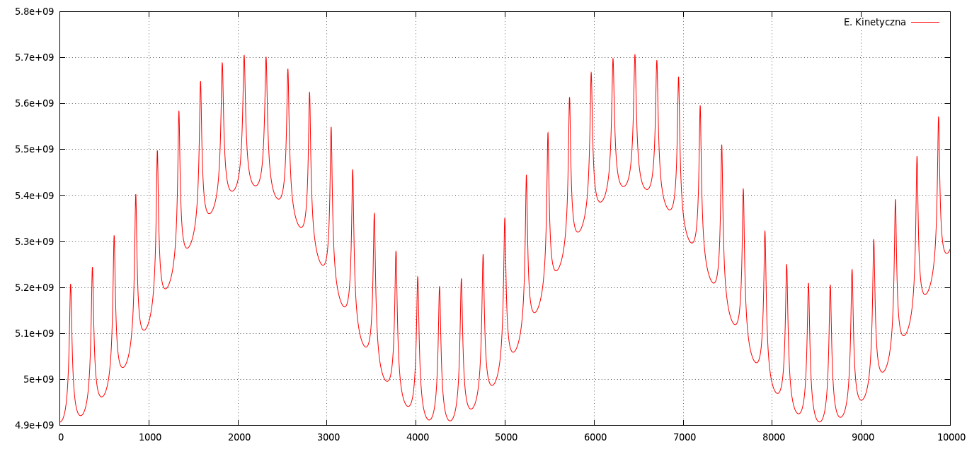
Całkowita Energia Kinetyczna

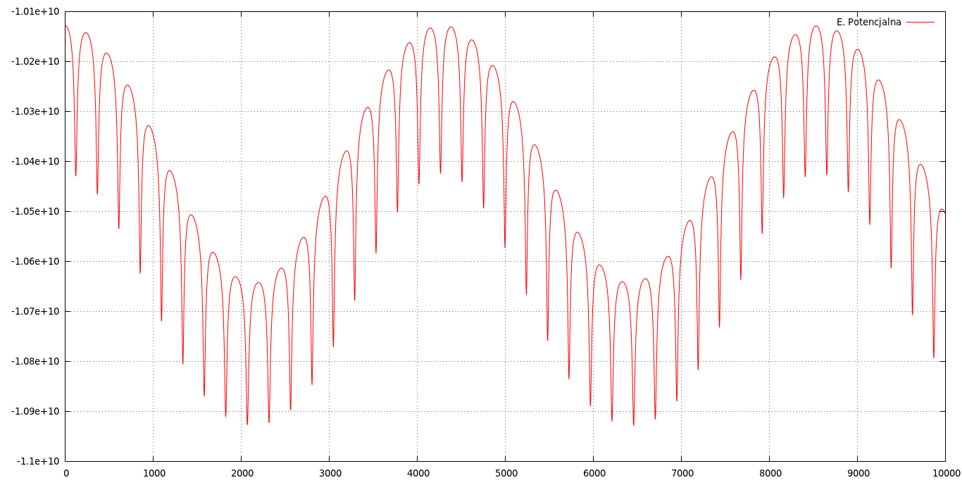
Całkowita Energia Potencjalna

Fig4 ukazuje trajektorię poszczególnych ciał. Widać, że układ jest stabilny, a ruch mas uporządkowany i niechaotyczny. Dwie duże masy podążają po trajektoriach niemal kołowych (wokół wspólnego środka masy w {0, 0}), a ich satelity okrążają je po orbitach eliptycznych. Warto odnotować, że układ cały czas pozostaje w spoczynku, a ruch mas odbywa się w jednej płaszczyźnie.

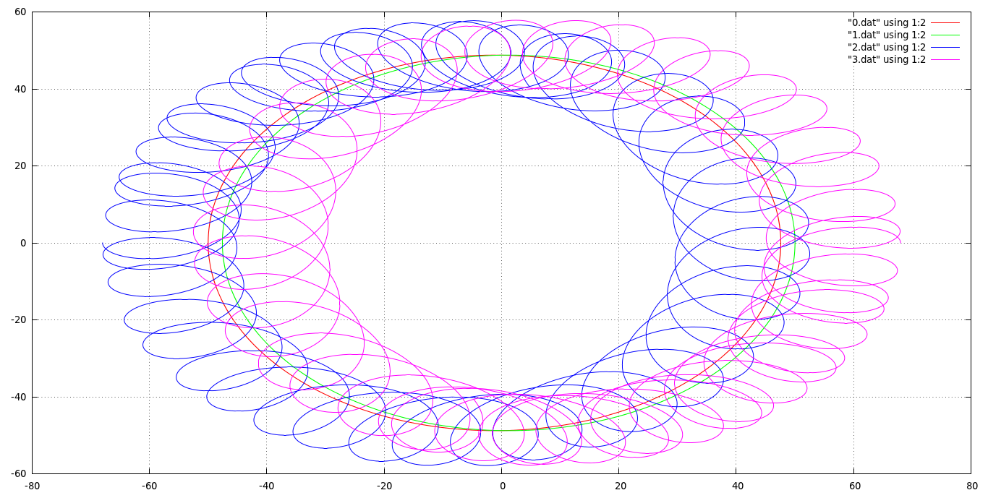

Ciekawych informacji o trajektoriach dostarczają również fig7 i fig8. Wykresy te ukazują odległość małej i dużej masy od punktu (0, 0), będącego środkiem masy układu, w funkcji czasu.

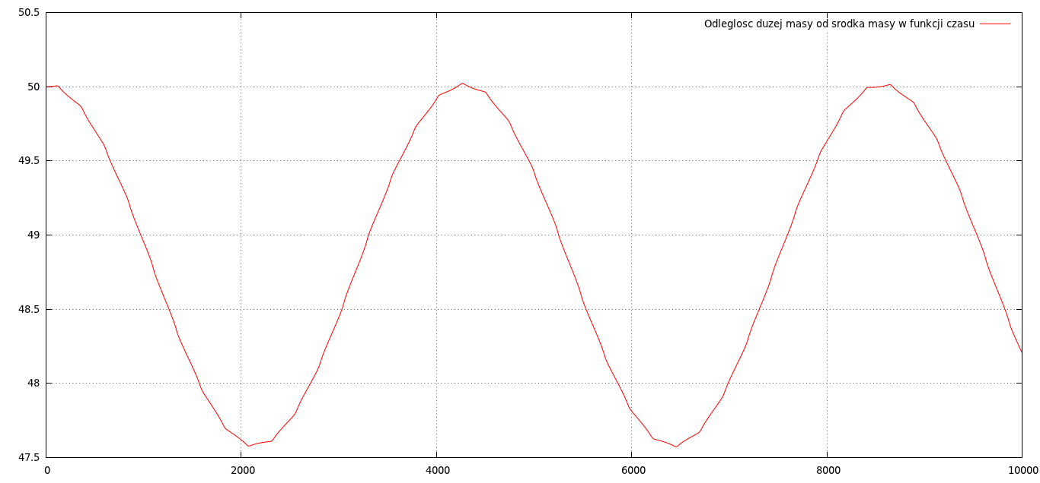
Z powyższego wykresu można odczytać przybliżony okres obiegu dużej masy, długość półosi małej i wielkiej. Widać, że rzeczywiście, duże masy poruszają się po orbitach zbliżonych do kołowych. Na wykresie można również zaobserwować wpływ oddziaływania grawitacyjnego satelity na swojego towarzysza.
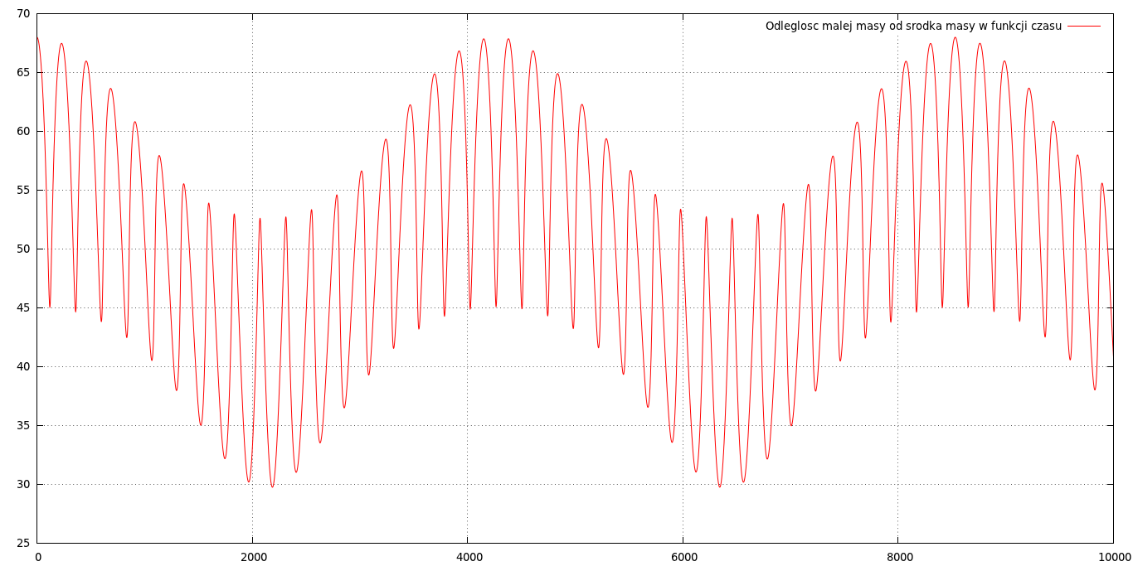
Ruch satelit jest złożeniem ruchu obiegowego wokół dużych mas i ruchu obiegowego wokół środka masy układu. Doskonale ilustruje to powyższy wykres. Można odczytać z niego, w przybliżeniu jak często satelity obiegają swoich towarzyszy.

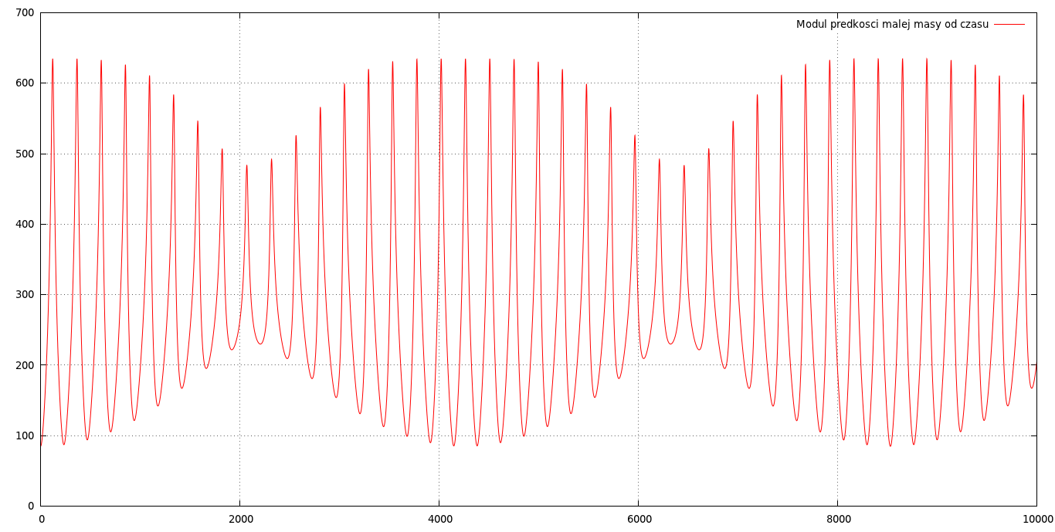
Informacji o tym jak zmienia się prędkość w funkcji czasu, a tym samym jak zmienia się energia kinetyczna ciał dostarczają nam fig5 i fig6. Widać, że małe masy poruszają się z (co do modułu) dużymi prędkościami oraz występuje duża różnica względna między minimalną i maksymalną prędkością. Na fig6 kolejny raz można zaobserwować wpływ satelity na duże ciało.

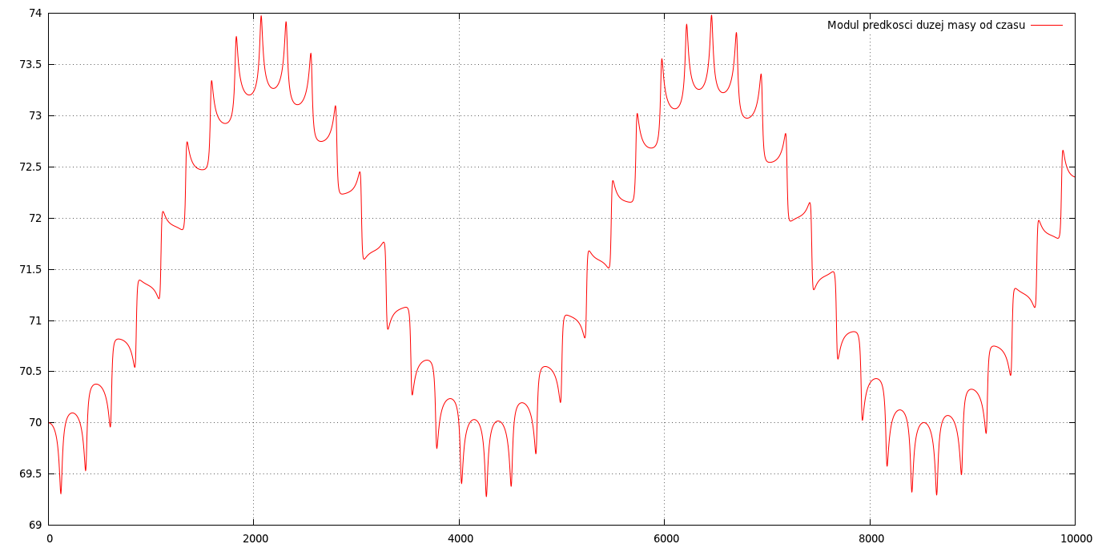

Stan po 10^6 iteracji
Po milionie iteracji (łączny czas 10^6 * _step) system wciąż jest stabilny, a satelity są na swoich miejscach ( fig9, fig11 ).

